Детско-взрослый проект: Клуб

(Сценарий мероприятия)
Тьюторы: Здравствуйте, дорогие друзья! Уважаемые гости!
Тьютор 1: Сегодня, мы приглашаем вас в гости в сказку.
Многому нас учит сказка
Доброте, терпенью, ласке.
По волшебному пути
В сказку можем мы войти.
Тьютор 2: Человек, который верит в сказку, однажды в неё попадает. Мы рады, что вы вместе с нами присутствуете на открытии сказочного клуба «Поверь в себя!». Который создан для особенных детей, детей с ограниченными возможностями здровья и их родителей.
Тьютор 1: А открытие нашего клуба, мы предоставляем членам нашего жюри.
(Выходят дети-участники, запускают шары)
Тьютор 2:
Чтобы сказки не обидеть
Надо их почаще видеть.
Их читать и рисовать,
Петь и даже танцевать

«Добрая песня»

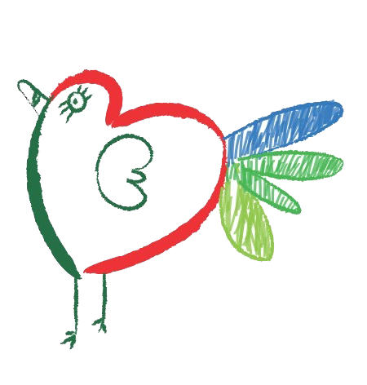
1. Этот вот малыш не слышит.
Подойди к нему поближе.
Помаши ему рукой, -
Он немножечко другой.
Припев: Ты не бойся, он хороший,
Хоть немного не похожий
Он ни на кого вокруг
Может он твой лучший друг?
2. Вот малыш ходить не может,
У него не ходят ножки.
Помаши ему рукой, -
Он немножечко другой.
3. Кто-то ниже, кто-то выше,
Кто-то громче, кто-то тише,
Кто-то скромный, кто-то смелый,
Кто-то черный, кто-то белый,
Кто-то может быть умнее,
Кто-то что-то не умеет,
Кто-то бегает, играет,
Кто-то в уголке вздыхает,
4. Все мы разные и все же
Друг на друга мы похожи!
Улыбнемся я и ты, -
Станет в мире больше доброты!

Тьютор 1: В нашем клубе принимают участие: творческие педагоги
Тьютор 2: Ребята и их родители, которые восхищают своим умением добиваться успехов.
Тьюторы: Просим к нам семью Николаевых, семью Аплатоновых и сопровождающий педагог Медянцева О.А. и Мясников Максим.
Тьютор 2: Занавес открываем, в первую студию вас приглашаем.

Студия: «Логоритмика», сказка «Теремок» (голос)
Родительница: А, что такое логоритмика? (Озадаченно)
Логопед: Я – учитель-логопед, раскрою важный секрет:
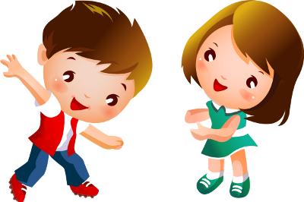
Чтобы красиво говорить надо с логоритмикой дружить –
Это музыка, движения, слова;
Одним словом – весёлая игра!
Вы ко мне подходите и под ноги посмотрите (Дорожка)

По дорожке мы пойдем –  Прямо в сказку попадем.  Стоит в поле Теремок –  Он не низок не высок.  Мимо мышка пробегала  И от холода дрожала:  «Пи-пи-пи, открывай и погреться запускай!»  Песик по полю бежал –  от мороза он устал!  «Гав-гав-гав, открывай и погреться запускай!»  Бык огромный проходил,  Теремок чуть не свалил:  «Му-му-му, открывай и погреться запускай!»  От вьюги,  ветра,  снегопада  Теремок всех спас, ребята!  Дружно все согрелись в нем,  И пошли искать свой дом! | ходьба на месте  Стоя, руки над головой – крыша  Присесть, встать на носочки.  Мизинец и указательный палец согнуты – это «ушки». Средний, безымянный и большой пальцы согнуты и вытянуты,дрожат, обняв себя руками.  Дети пикают, вытянуть руки перед собой, а потом обнять себя.  Руку ладонью к себе, пальцы сомкнуты. Большой палец вверх, а мизинец двигается вверх-вниз «рот».  Дети гавкают, вытянуть руки перед собой, а потом обнять себя.  Мизинец и указательный пальцы вытянуть, средний и безымянный придерживать большим пальцем. Дети мычат, вытянуть руки перед собой, а потом обнять себя.  Вытянуть руки перед собой, кисти опустить вниз и вращать ими, подуть, вытянуть руки перед собой и потрясти кистями рук.  Стоя, руки над головой – крыша  Пальцы в замок; обнять себя руками.  Руками сделать змейки в разный стороны.

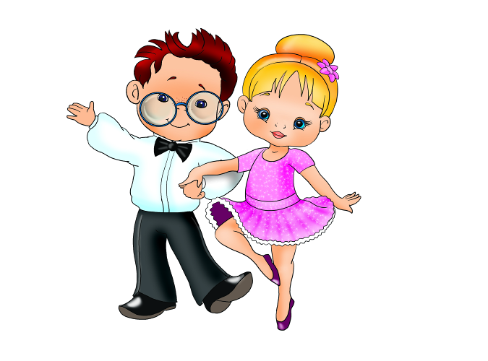
Студия: «Танцевально-оздоровительная гимнастика», сказка «Три поросёнка» (голос)
Музыкальный руководитель: Мы рады вас приветствовать
В студии своей
Не сложную гимнастику
Предложим для гостей
Ребенок: Под музыку веселую
Движения выполняй,
А если не успеешь,
То за нами повторяй.
Мы в сказку к поросятам
С вами попадем,
Поможем им построить
Красивый прочный дом.

Музыкальная игра с ускорением «Поросенок»

На солнечной полянке (показывают рукой солнышко)
Я выстрою свой дом (выполняют движение - кирпичики)
Я милый поросенок (руки к груди)
И поселюся в нем. (окошечко из рук)
Два розовеньких ушка, (показать ушки)
И хвостик, как крючок, (показать хвостик)
Кудрявая щетинка (показать кудряшки)
И нос, как пятачок. (показать кончик носика)

Студия: «Кинезеология», сказка «Мешок яблок» (голос)
Тьютор 2: А что это за кинезеология?
Ребёнок:
Наука – эта древняя,
А смысл в ней такой.
Ты делай упражнения
И думай головой.
Тьютор 1: А мы с ней справимся?
Педагог-психолог:
Конечно, несомненно
Всё получится у вас
Гимнастикой для мозга
Займёмся мы сейчас
Вы гости не стесняйтесь
Покажем мастер – класс!
Однажды одно маленькое семечко от яблоньки попало в землю (Сидя на корточках. Спрятать голову в колени, обхватить их руками) .
Семечко поливал дождик, пригревало солнышко и оно стало расти и превращаться в маленькую яблоньку (Медленно поднимитесь на ноги, затем распрямите туловище, вытяните руки вверх. Затем напрягите тело и вытянитесь).
К яблоньке часто прилетал её дружок – ветерок и играл с ней (Руки вверх, развести пальцы в стороны, покачаться из стороны – в сторону).
Стала яблонька большой и выросли на ней вкусные яблочки.
Ребёнок: Прискакал к яблоньке заяц (Имитация зайца).
И стал рвать сочные и румяные яблочки (Посмотреть вверх, потянитесь правой рукой как можно выше, подняться на цыпочки и сделайте резкий вдох, «срывать» яблоко. Нагнуться и «положить яблоко» в «мешок», лежащий на земле. Теперь медленно выдохните. То же самое двумя руками).
Заяц сказал яблоньке спасибо (Дышать глубоко. Расправить плечи, закрыть глаза, наклонить голову вперед и медленно раскачивать ей из стороны в сторону). И поскакал домой (Имитация зайца).
Студия: «Степ-аэробика», сказка «Гуси - лебеди» (голос)
Ребёнок 1: Чтоб здоровье раздобыть
Не надо далеко ходить.
На степах будем заниматься
И всё будет получаться.
Ребёнок 2: Степ – аэробика помогает несомненно
Быть крепким, сильным, мегасовременным.
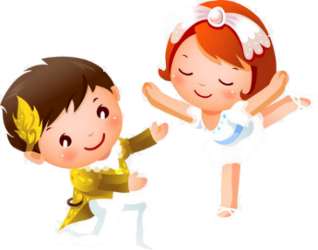
Ребёнок 3: Шагаем на степах мы вверх и вперёд
Аэробика бодрость всем нам даёт.
Воспитатель: Мы вас приглашаем парами встать
И дружно, задорно на степах шагать.
Мы с вами отправляемся в путишествие
по сказке Гуси-лебеди».

Песня кукутики «Гуси - лебеди»

По тропинке - топ-топ-топ -  Братик и сестричка.  То сорвут они цветок,  То земляничку. | И.п. – ноги вместе, на счёт раз  поднимаем правую ногу, ставим на середину степа. На счёт два и.п.  То же самое с левой ноги.
Мимо гуси: «Га-га-га!», -  Пролетели низко.  Приказала им Яга  Украсть братишку. | И.п. – два шага перед степом,  два шага на степе.  Спуск два шага, руки в сорону прямые.
«Братик, где ты? Ой-ой-ой!», -  Плакала сестрёнка.  По траве пошла густой  За ним вдогонку! | И.п. – на степетшаг вправо, руки в права, на степ. Шаг влево, руки влево, на степ.

Вот - избушка! «Ай-ай-ай!  Деток красть не надо!  Бабка-Ёжка, отдавай  Скорей мне брата!» | И.п. – два шага перед степом,  два шага на степе.  Спуск два шага, руки в сорону прямые.

ФИНАЛ:
Муз.рук: Дорогие друзья! По вашим глазам, по теплым улыбкам и по хорошему настроению мы чувствуем, что наш клуб «Поверь в себя!» вам понравился.
Логопед: И мы будем очень рады видеть вас на нашей следующей встрече, которая подарит вам незабываемые впечатления.
Психолог: Ведь вместе мы с вами можем много добиться!
Воспитатель: Ведь вместе Мы Сила!
Тьютор 1: Так готовились, старались,
Удивились дети чтоб!
Тьютор 2: И не зря тренировались!
Дарим вам сейчас… флешмоб!
Все вместе: Танцуйте вместе с нами!!!
(пригласить гостей)

Флешмоб «Мы –СИЛА!»

На ладошках неба пляшут облака,
В доме запах хлеба и парного молока.
Как она прекрасна - милая земля,
Льётся наша песня,
Мы одна семья!
ПРИПЕВ:
О-а-о, только вместе мы большая сила,
О-а-о, не разлей вода,
О-а-о, чтобы радость в сердце не остыла,
О-а-о, рядом ты и я!
Мир такой красивый, радужны цвета,
Быть всегда счастливым есть у каждого мечта.
Тонкими ручьями широка река,
Будем же друзьями -
Вот моя рука!
Мы многое сможем, когда будем вместе!
Давайте умножим и смех, и улыбки, и песни!
